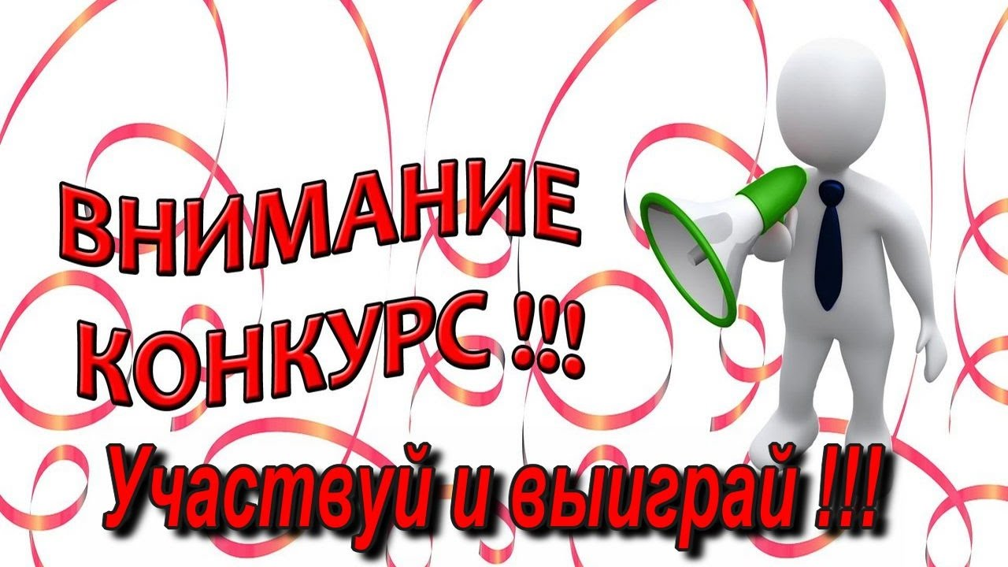
30 сентября 2026 года

Государственной учреждение «Кореличский районный центр гигиены, эпидемиологии» информирует, что во исполнение подпрограммы 1 Профилактика, диагностика, лечение» Государственной программы «Здоровье нации» на 2026-2930 годы проводится республиканский конкурс «Лучшая методическая разработка мероприятия по профилактике ВИЧ-инфекции среди учащейся молодежи».
Конкурс реализуется государственным учреждением «Республиканский центр гигиены, эпидемиологии и общественного здоровья» и редакцией научно-методического журнала «Здоровый образ жизни» при поддержке республиканского унитарного предприятия «Издательство «Адукацыя i выхаванне».
Конкурс проводится среди педагогов с целью популяризации передового педагогического опыта по актуальным вопросам профилактики ВИЧ-инфекции.
Конкурсные материалы с заявкой и сопроводительным письмом в электронном виде с пометкой «Конкурс» направляйте в научно-методический журнал «Здоровый образ жизни» − на e-mail: health@aiv.by
Прием заявок по 15 октября 2026 года.
Телефоны для справок и консультаций:
(017) 200 28 83; (017) 270-99-73
С положением о республиканском конкурсе «Лучшая методическая разработка мероприятия по профилактике ВИЧ-инфекции среди учащейся молодежи» модно ознакомится по ссылке:
https://www.rcheph.by/prevention/profilaktika-vich/.

Приглашаем творческих педагогов к участию!

